ВМЕСТО СКАЗКИ: УМНЫЕ ИГРЫ ПЕРЕД СНОМ

Время перед сном – очень благоприятное. Малыш уже в кровати, спокоен, ему не нужно никуда спешить, и он готов вас внимательно слушать. Если ребенок оказался в постели не слишком поздно, вы можете почитать ему любимую книжку, просто пообщаться о том, как прошел день, а можете сыграть с ним в короткие спокойные игры, которые не займут много времени, но сблизят вас и сделают ваше чадо еще более сообразительным.

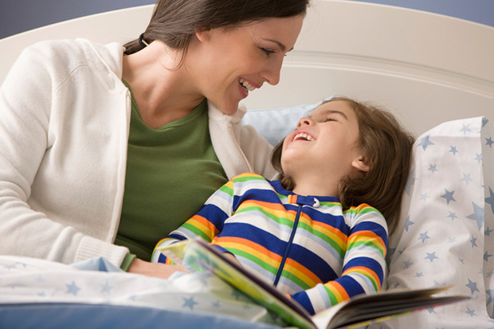

1. «Почемучка». Это игра-фантазия. Суть ее заключается в том, что вы задаете ребенку какой-нибудь вопрос, а он должен ответить на него не правильно, а придумать какой-нибудь фантастический ответ. Например, вы спрашиваете: «Почему на небе так много звезд?» Фантастический ответ может быть таким: «Потому что зубная фея, забирая зубики малышей из-под подушки, улетает с ними на небо и кладет их там, на невидимые полочки, эти зубики и светятся в темноте!» Позвольте ребенку выдумать самое невероятное, что только может прийти в голову. Это отлично развивает фантазию!

2. «Найди слово». За две минуты до того, как ребенок отправляется в постель, вы придумываете три слова и записываете их, перемешав в них все буквы между собой. Например, слово «кошка» можно записать как «шокак», слово «собака» – «акобас». Запишите их крупными буквами и покажите ребенку. Задача – отгадать спрятанное там слово. Если на первых порах ребенку сложно, подскажите, с какой буквы слово начинается.
3. «Обнимашки». Это очень простая и полезная во всех отношениях игра – обнимаете ребенка и говорите ему десять приятных слов. Ему понравится! Усложненный вариант: на следующий день поменяйтесь ролями – пусть малыш скажет вам что-то ласковое и нежное.

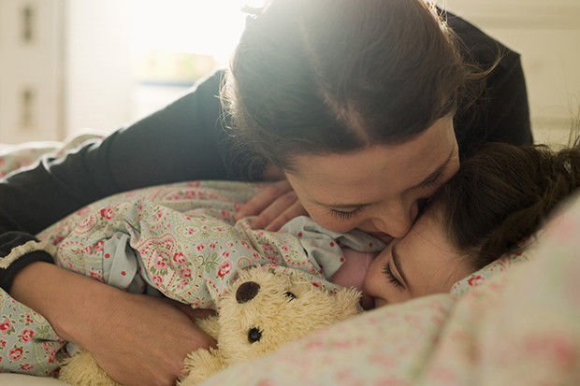

4. «Любимая буква». Выбираете с ребенком какую-нибудь букву, например «С», и по очереди называете слова-прилагательные, начинающиеся только на эту букву. Кто больше придумает, тому приснится самый интересный сказочный сон!

5. «Наоборот». Очень забавная игра, в которую дети включаются с большим удовольствием. Лежа в кровати, загадайте малышу какое-нибудь слово, например «потолок», и попросите сказать его наоборот (должно получиться «колотоп»). А можно сыграть наоборот: вы загадаете слово в обратном порядке, а ребенок должен будет угадать, какое слово вы зашифровали.

6. «Визуализация». Попросите ребенка лечь поудобнее и закрыть глаза, приглушите свет. Сами устройтесь с ним рядышком и тоже закройте глаза. Тихим голосом начните придумывать какую-нибудь историю: «Представь, что мы сейчас с тобой очутились в лесу. Оглядись! В лесу много тропинок, высокие зеленые деревья, на земле пушистая трава… Какая мягкая! В воздухе чувствуется запах костра. Посмотри, впереди широкая тропинка, она ведет к невысокому дому…». Ваша задача – постараться увидеть, визуализировать те образы, которые вы описываете. Эта игра отлично развивает правое полушарие мозга. Только аккуратно, не усните на полуслове!
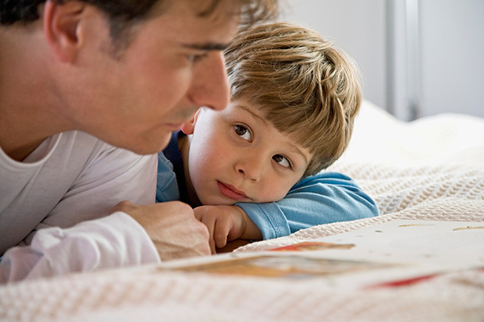

7. «День в деталях». Несмотря на то, что у детей обычно хорошая память, даже им бывает сложно припомнить то, что они делали день назад. Вспомните с ребенком перед сном весь прожитый день, уточните, что он ел на завтрак, какую футболку надел на прогулку, какие кроссовки на нем были, какие резиночки скрепляли волосы, чем кормили в детском саду и т. д. Вспоминая прожитый день или же день, который ему предшествовал (или даже всю прошедшую неделю), малыш отлично тренирует свою память.

8. «Да - нетки». Эта известная игра из детства, в которую с детьми постарше можно играть по-новому. Вместо того чтобы загадать ребенку какой-нибудь физический предмет, придумайте что-то нематериальное. Например, слово «имя», или «дружба», или «любовь». Научите ребенка правильно задавать вопросы, спрашивая о качествах загаданного объекта. Потом поменяйтесь ролями.

9. «Фантазеры». Смысл игры заключается в том, что вместе с ребенком вы выдумываете смешную фантастическую небылицу. Расположитесь поудобнее на подушке и начните историю: «Однажды теплым летним вечером…». Вы прерываете рассказ, а ребенок должен подхватить и продолжить: «Катя вернулась с прогулки…». Далее снова ваша очередь. Таким образом, у вас получится фантастическая история, придуманная двумя авторами. Не удивляйтесь, если сюжет истории заберется в такие дебри, что порой вы будете не в состоянии удержаться от смеха. Дети это умеют!

10. «Повторюшка». В эту игру можно играть вдвоем и даже втроем, вчетвером, если у вас несколько детей или, например, к вам решит присоединиться папа. Вы называете слово, задача следующего игрока – повторить ваше слово и назвать свое, третьего игрока – повторить уже два предыдущих слова и добавить свое и далее по кругу, пока кто-то не собьется. Игру можно разнообразить, связав слова сюжетом. Тогда получится логическая история, которая будет развиваться по мере продвижения от одного игрока другому.

Полезная пятиминутка
Не спешите покидать детскую, как только кроха нырнул в объятия Морфея! Создатель всемирно известной методики раннего развития, японский профессор Макато Шичида, изучая работу мозга, заметил, что первые пять минут после того, как ребенок засыпает, его сознательный разум отключается, а вот подсознание продолжает бодрствовать примерно в течение пяти минут. Именно в это время оно очень восприимчиво. Многочисленные эксперименты, проведенные профессором, показали, что благодаря такой пятиминутке можно легко избавиться от многих детских страхов и проблем, укрепить уверенность в себе, в своих силах. Что нужно делать? Как только малыш уснул, вы склоняетесь к нему и шепчете на ушко: «Ты очень смелый и умный. Каждый день смелость растет в тебе. Так здорово быть сильным и храбрым! У тебя получается все, за что ты берешься… и т. п.». Каждый родитель может придумать свои собственные «напутственные» слова. Одно условие – установки должны быть позитивными и жизнеутверждающими.

